CÂMARA MUNICIPAL DE ITAPEVI

**ENCAMINHA-SE**

17/05/2022

_______________________

**PRESIDENTE**

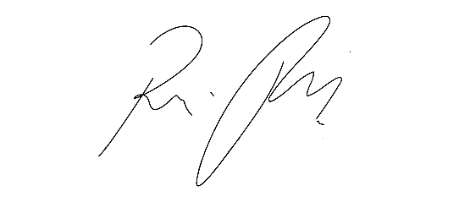

**Indicação Nº 1471/2022**

**Súmula**: - Requer informações do Executivo junto a Secretaria de Governo, na pessoa do Sr. Wagner José Fernandes, solicitando a secretaria competente, a instalação de banheiros químicos na pista de skate (Skate Park) na Avenida Feres Nacif Chaluppe (Corredor Oeste) nesta municipalidade.

**REQUEIRO** à Mesa, após ouvido o Douto Plenário na forma regimental vigente, seja oficiado ao Excelentíssimo Igor Soares, Prefeito Municipal, para que interceda junto a Secretaria de Governo, onde solicito a secretaria competente, a instalação de banheiros químicos na pista de skate (Skate Park), situado na rua Feres Nacif Chaluppe (Corredor Oeste) nesta municipalidade.

**Justificativa**

**Senhor Presidente;**

**Senhores Vereadores;**

**Senhoras Vereadoras;**

Em visita ao Skate Park Itapevi, conversando com os skatistas, eles me pediram a implantação de banheiros químicos no Park, há um fluxo muito grande de munícipes e visitantes para a prática de skate, principalmente nos finais de semana e feriados.

É preciso dar uma atenção especial ao espaço, com suporte mínimo para o conforte e bem-estar, visando atender as necessidades fisiológicas dos frequentadores.

Sala das Sessões Bemvindo Moreira Nery, 09 de maio de 2022.

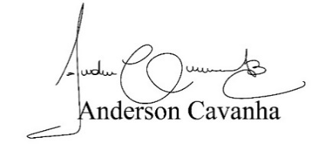

**(Bruxão Cavanha – PL)**

**Vereador**